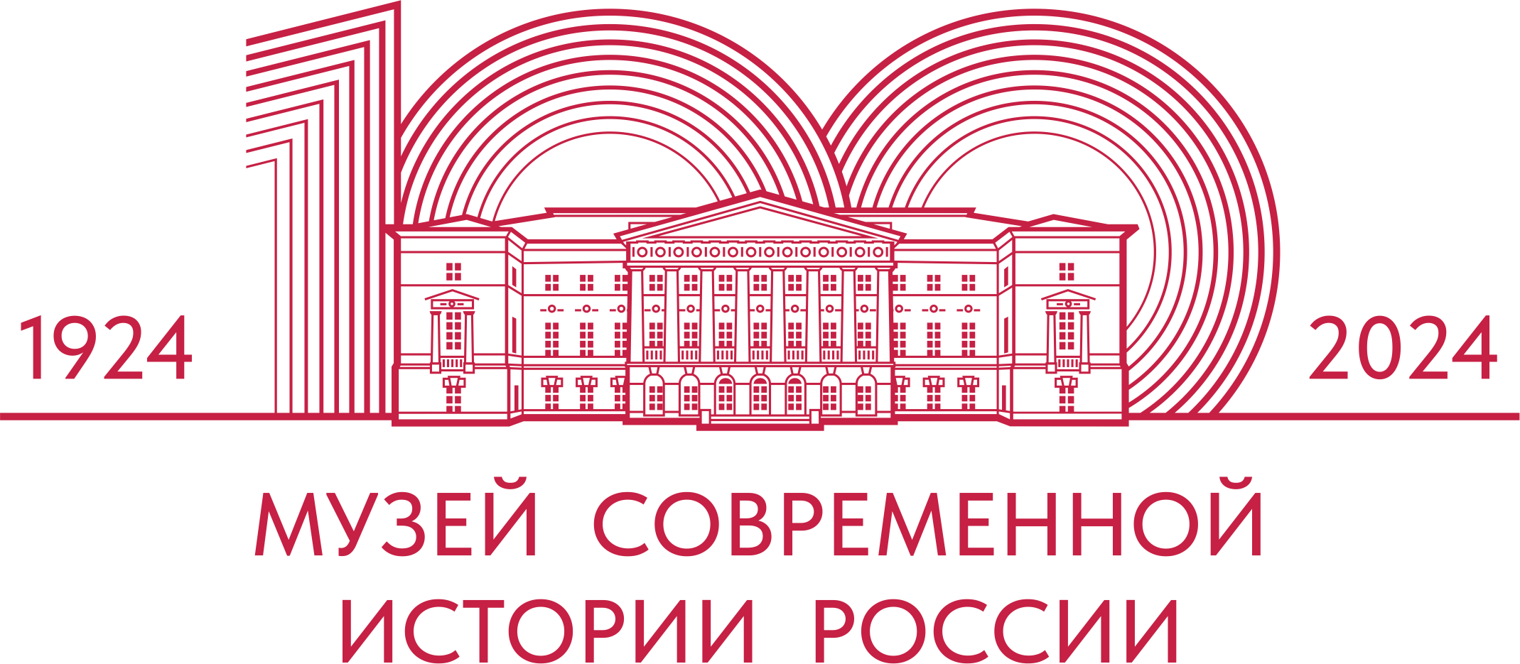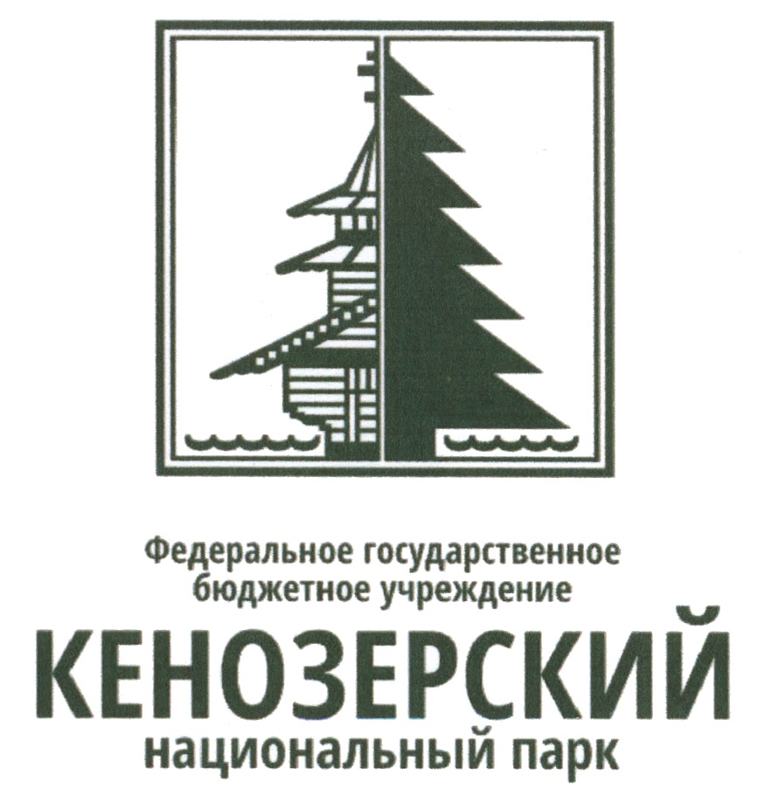
Министерство культуры Архангельской области
ФГБНИУ «Российский научно-исследовательский институт культурного
и природного наследия им. Д.С. Лихачёва»
ГБУК АО «Каргопольский историко-архитектурный и художественный музей»
ФГБУК «Государственный центральный музей современной истории России
ФГБУ «Национальный парк «Кенозерский»

Первое информационное письмо

Уважаемы коллеги!

Приглашаем вас принять участие
в XVIII Всероссийской научно-практической конференции
«Актуальные проблемы сохранения и популяризации культурного наследия
и исторической памяти как стратегического ресурса
национальной безопасности России»

С 20 по 23 августа 2024 года на базе ГБУК АО «Каргопольский историко-архитектурный и художественный музей» состоится Всероссийская научно-практическая конференция в очном и дистанционном (online) форматах. Пленарное
и секционные заседания состоятся 20-21 августа в г. Каргополе, выездное заседание
состоится на территории Национального парка «Кенозерский» (Каргопольский сектор)
22 - 23 августа.
К участию в конференции приглашается широкий круг исследователей: представители органов управления в сфере культуры, туризма, охраны культурного наследия, специалисты в сфере искусствоведения, истории, филологии, лингвистики, географии, регионоведения, антропологии, культурологии и смежных дисциплин, проектной деятельности и муниципального управления, сотрудники российских музеев, а также все интересующиеся историей и культурой Русского Севера.
В рамках работы конференции будут организованы:
- Пленарная панельная дискуссия, посвященная актуальным проблемам сохранения, использования и популяризации культурного наследия в России.
- Секционные заседания, посвященные вопросам сохранения и интерпретации культурного наследия и исторической памяти, туристского использования объектов культурного и природного наследия России.
Два дня конференции планируется проводить на территории Национального парка «Кенозерский» (Каргопольский сектор) для знакомства с опытом Парка по сохранению и интерпретации историко-культурного наследия Русского Севера, знакомство с природными, культурными объектами и достопримечательностями Парка.
До начала конференции будет издан сборник (РИНЦ) с научными докладами участников конференции. Срок предоставления в Оргкомитет научных статей до 01 марта 2024 г.
Заявки на участие в конференции, оформленные в соответствии с прилагаемой формой, необходимо направить до 01 марта 2024 года на электронный адрес: karmuseum@mail.ru (указать тему – Каргополь. Конференция 2024).

Контактные лица:
Ольга Борисовна Пригодина, зам. директора по научной работе, тел. 8(81841) 21496,
e-mail: muzeum-zosima@yandex.ru
Екатерина Александровна Баталова, зам. директора музея, тел. 8(81841) 22660, e-mail: k.bat@list.ru
Правила оформления статьи:

Объем – не более 20000 знаков, А4, текст в формате Microsoft WORD, шрифт Times New Roman, кегль 12, интервал одинарный, при использовании сокращений прилагается их список. Список литературы оформляется в конце статьи в алфавитном порядке.
В тексте ссылки на литературу оформляются квадратными скобками с указанием номера источника в Списке и номера страницы [6, c. 114] или номера листа для архивных ссылок [6, л. 114)]. Иллюстрации к статье (не более 3) прилагаются отдельными файлами в формате jpg, размером не менее 300 dpi, с подписями. Порядок расположения частей статьи изложен в Приложении № 1.
Статьи, не соответствующие указанным выше требованиям, к публикации не принимаются.

Приложение № 1

Общий порядок расположения частей статьи:

первая строка – индекс УДК, выровненный по левому краю;
третья строка – заголовок статьи, прописными буквами без переносов, размещается по центру строки, шрифт жирный;
четвертая строка – ФИО автора (инициалы предшествуют фамилии), выравнивание по правому краю, шрифт жирный;
пятая строка – ученое звание, ученая степень, название вуза, город или должность, место работы, город (сокращения не допускаются), выравнивание по правому краю, шрифт курсив (при наличии перечня авторов эти данные указываются после ФИО каждого автора).
Аннотация статьи (не более 400 знаков).
Ключевые слова.
Текст статьи (через 1 пустую строку).
После текста статьи приводится список литературы в алфавитном порядке, со сквозной нумерацией без использования функции автоматической нумерации.

Организационный комитет выражает искреннюю надежду на заинтересованное отношение
с Вашей стороны к работе XVIII Всероссийской научно-практической конференции
«Актуальные проблемы сохранения и популяризации культурного наследия
и исторической памяти как стратегического ресурса
национальной безопасности России»
(Каргополь, Национальный парк «Кенозерский», Россия;
20-23 августа 2023 г.)
Будем рады плодотворному сотрудничеству
и новым рабочим контактам!

